油墨脱色试验机
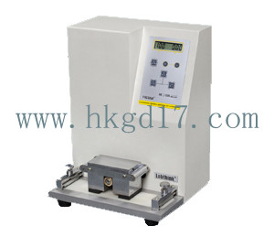

设备用途:
适用于印刷品印刷墨层耐磨性、PS版感光层耐磨性及相关产品表面涂层耐磨性的测试试验。有效分析印刷品的抗擦性差、墨层脱落、PS版的耐印力低及其它产品的涂层硬度差等问题。

设备特征:
采用日本原产之精密传动部件传动，运行平稳，低噪声；符合GB 7706
微电脑控制、液晶显示,带掉电记忆功能.
薄膜按键开关、PVC操作面板
内嵌式标准磨擦台
静音运行、摩擦均匀

技术指标:
磨擦压力：20±0.2N
磨擦速度：43cpm
磨擦面积：155 mm (L)×50 mm (B)
磨擦次数：0～999999
试样尺寸：230 mm (L)×50 mm (B)
电 源：AC 220V 50Hz
外形尺寸：260 mm (L)×230 mm (B)×360 mm (H)
净 重：22kg

基本配置:
1,机台本体：1台(外箱采用板金烤漆乳白色或天兰色)
2,电机及驱动器：（日本松下原装进口）
3,控制器：6位数显带停电记忆功能
4,导轨滑块：(日本THK)
5,机台面板: 表面不生锈
6,控制电路:1套(MY)

